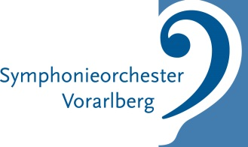

Presseaussendung
Symphonieorchester Vorarlberg

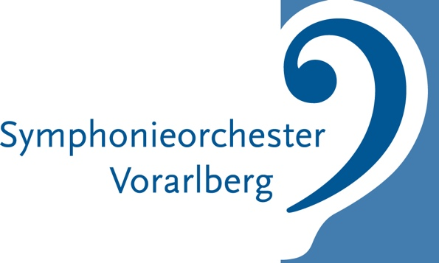
Neue Akzente mit dem designierten Chefdirigenten Leo McFall
Weit fortgeschrittene Planungen / Lose Reihe an „Play and Conduct“-Konzerten

Bregenz, 26. April 2019 – Zur Saison 2020/21 wird der gebürtige Londoner Leo McFall Chefdirigent des Symphonieorchester Vorarlberg. Bereits zuvor wird er zu zwei Konzerten nach Vorarlberg kommen. Inhaltlich setzt das SOV künftig auf ein „Play and Conduct“-Konzert pro Saison, die ein Solo-instrumentalist anstelle eines Dirigenten leitet. Weitere Details erläuterte McFall am heutigen Freitag persönlich bei einem Pressegespräch in Bregenz.
Leo McFall (38) kennt Vorarlberg und sein Symphonieorchester gut. Mit seinem Vorgänger Gérard Korsten arbeitete er eng und gut zusammen, zwei SOV-Produktionen leitete er bereits im Vorjahr. An das erste persönliche Treffen mit Leo McFall im Dezember 2018 denkt Manfred Schnetzer gern zurück. „Ich habe Leo McFall zunächst im persönlichen Gespräch als besonders zuvorkommenden, höflichen und in musikalischen Belangen äußerst beschlagenen jungen Mann kennengelernt. In der Arbeit mit unserem Orchester und vor allem im Konzert war mir sein Potential sofort augenscheinlich. Die Verbindung zu den Musikern schien auf Anhieb zu stimmen“, sagte der SOV-Präsident. Er zeigte sich froh, nach dem Wechsel auf dem Geschäftsführer-Posten im September auch eine zweite Schlüsselstelle gut besetzt zu haben.

„Keine Denkverbote“
Leo McFall möchte das Repertoire des SOV kontinuierlich erweitern: „Zeitgenössisches, zu Unrecht in der Versenkung geratene Meisterwerke der Vergangenheit als auch Opernrepertoire werden Einzug in die Programme finden – jeweils in guter Verbindung zur großen symphonischen Literatur der Wiener Klassik, der Romantik und der klassischen Moderne.“ So solle es hinsichtlich des Repertoires „keine Denkverbote“ geben. „Meine ersten beiden Erfahrungen mit dem Orchester waren phantastisch. Der Geist, der Wille zur Gestaltung und die rasche Auffassungsgabe suchen ihresgleichen“, schwärmt McFall. „Ich kann es kaum erwarten, in eine kontinuierliche, gemeinsame Arbeit mit den Musikern zu treten. Meine Vorfreude ist riesengroß.“

Mit dem Briten ist ein Fünf-Jahres-Vertrag abgeschlossen, den beide Seiten verlängern können. Trotz seines engen Terminkalenders wird er schon vor seiner ersten Saison als SOV-Chefdirigent im April 2020 nach Vorarlberg kommen und zwei Konzerte mit Werken von Wagner, Berg und Tschaikowsky leiten. Geschäftsführer Sebastian Hazod schätzt den designierten Chefdirigenten als jemanden, „der bei wiederholter Zusammenarbeit immer mehr aufblüht und noch besser wird. Das verspricht uns eine spannende, gemeinsame Zukunft!“ Die Planungen für die Saison 2020/21 und darüber hinaus seien bereits weit fortgeschritten.

Bruckner im Fokus
Inhaltlich setzt das Symphonieorchester Vorarlberg neue Akzente. Dazu zählt eine lose „Play and Conduct“-Reihe, bei der ein Solo-Instrumentalist auch die Rolle des Dirigenten übernimmt. Nach dem noch zu vollendenden Mahler-Zyklus wird sich der Klangkörper künftig verstärkt mit Anton Bruckner beschäftigen – „allerdings nicht in Form einer fixen Reihe wie der ‚9x9 Mahler‘, sondern eher als grundsätzliche Auseinandersetzung mit dem Komponisten Bruckner“, wie Hazod betonte. „Bruckner liegt mir sehr am Herzen, da dieser einen großen Teil meiner musikalischen Heimat einnimmt. Als Leo den Vorschlag unterbreitete, sich mit Bruckner zu beschäftigen, waren wir unmittelbar auf einer Wellenlänge.“

Info: www.sov.at

Bildtexte (Copyright Dietmar Mathis):

Hazod_McFall_Schnetzer.jpg: Die Führungsriege des Symphonieorchester Vorarlberg von links nach rechts: Geschäftsführer Sebastian Hazod, der designierte Chefdirigent Leo McFall sowie Präsident Manfred Schnetzer.
Leo McFall 1.jpg: Gut gelaunt präsentierte sich McFall beim Pressegespräch im KUB-Café ...
Leo McFall 2.jpg: …und erläuterte seine Pläne mit dem SOV.
Leo McFall_Manfred Schnetzer.jpg: Manfred Schnetzer (rechts) freut sich über die gelungene Nachbesetzung von Gérard Korsten.
Sobotka_Hazod_McFall.jpg: Elisabeth Sobotka, Intendantin der Bregenzer Festspiele, im angeregten Gespräch mit Leo McFal und SOV-Geschäftsführer Sebastian Hazod (Mitte).l

Abdruck honorarfrei zur Berichterstattung über das Symphonieorchester Vorarlberg. Angabe des Bildnachweises ist Voraussetzung.

Rückfragehinweis für die Redaktionen:
Symphonieorchester Vorarlberg, Sebastian Hazod, Telefon 0043/5574/43447,
Mail sebastian.hazod@sov.at
Pzwei. Pressearbeit, Thorsten Bayer, Telefon 0043/699/81223482, Mail thorsten.bayer@pzwei.at

BIOGRAPHIE LEO MCFALL

Musiker und Dirigent
Leo McFall, Jahrgang 1981, steht für ein breites Orchester- und Opernrepertoire, das gleichermaßen klassische wie zeitgenössische Werke umfasst. Seine ersten Schritte in die Welt der klassischen Musik setzte er als Instrumentalist: Noch während seiner Schulzeit in Großbritannien erreichte er als Pianist das Finale des Wettbewerbs „BBC Young Musician of the Year“. Außerdem beherrscht er Violine und Viola. Dem Musik-Studium an der Oxford University folgte ein Dirigierstudium an der Sibelius Academy in Helsinki.

Seine Karriere nahm früh Fahrt auf: Beim Tanglewood Music Festival 2008 wurde ihm das Seiji Ozawa Stipendium verliehen. Ein Jahr später wurde er Mitglied des Deutschen Dirigentenforums. Im Alter von 33 Jahren war er Finalist beim „Nestlé and Salzburg Festival Young Conductors Award“, im Jahr darauf gewann er den Deutschen Dirigentenpreis.

Von Wien bis Chicago
Als Gastdirigent arbeitete er bei renommierten Klangkörpern wie dem City of Birmingham Symphony Orchestra, BBC Philharmonic und beim Deutschen Symphonie-Orchester Berlin. Bernard Haitink assistierte er beim Chicago Symphony Orchestra und den Wiener Philharmonikern. Vier Jahre verbrachte er als Assistent beim Gustav Mahler Jugendorchester, außerdem war er als Kapellmeister beim Meininger Staatstheater tätig. Das Deutsche Bundesjugendorchester dirigierte er im Konzert und bereitete die jungen Musiker auf eine Zusammenarbeit mit Sir Simon Rattle vor.

Für die musikalische Leitung von Opern zeichnete er am Hessischen Staatstheater Wiesbaden, an der Opera North (Leeds) und der Volksoper Wien verantwortlich. Im Frühjahr 2018 debütierte er mit einer Neuinszenierung von „La traviata“ an der English National Opera. Heuer folgen mit der NDR Radiophilharmonie und der Deutsche Radio Philharmonie Saarbrücken Kaiserslautern seine ersten CD-Einspielungen.

